Лабораторная работа №12
Имитационное моделирование
Александрова Ульяна Вадимовна
Содержание

1 Цель работы
Целью данной лабораторной работы является построение модели простого протокола передачи данных на утилите CPNtools.

2 Теоретическое введение
Описанная в лабораторной работе, представляет собой систему, в которой данные передаются от источника к получателю через ненадежную сеть.
Основные состояния: источник (Send), получатель (Receiver).
Действия (переходы): отправить пакет (Send Packet), отправить подтверждение (Send ACK).
Промежуточное состояние: следующий посылаемый пакет (NextSend), A и B, C и D.
Декларации модели:
colset INT = int;
colset DATA = string;
colset INTxDATA = product INT * DATA;
var n, k: INT;
var p, str: DATA;
val stop = "########";
colset Ten0 = int with 0..10;
colset Ten1 = int with 0..10;
var s: Ten0;
var r: Ten1;
fun Ok(s:Ten0, r:Ten1)=(r<=s);

2.1 Задача
- Вычислить пространство состояний модели;
- Сформировать отчет о пространстве состояний и проанализировать его;
- Построить граф пространства состояний.

3 Выполнение лабораторной работы
Рассмотрим модель на CPNTools. Перед отправкой очередной порции данных источник должен получить от получателя подтверждение о доставке предыдущей порции данных. Зададим декларацию (рис. 1).
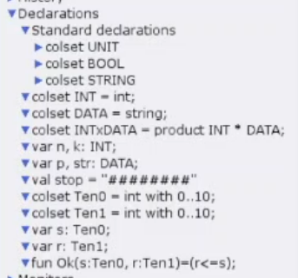
Рис. 1: Декларации
Считаем, что пакет состоит из номера пакета и строковых данных. Передавать будем сообщение «Modelling and Analysis by Means of Coloured Petry Nets», разбитое по 8 символов.
Состояние Receiver имеет тип DATA и начальное значение 1’“” (т.е. пустая строка, поскольку состояние собирает данные и номер пакета его не интересует). Состояние NextSend имеет тип INT и начальное значение 1`1. Поскольку пакеты представляют собой кортеж, состоящий из номера пакета и стрки, то выражение у двусторонней дуги будет иметь значение (n,p).
Переход Send Packet соединяем с состоянием NextSend двумя дугами с выражениями n. От перехода Send Packet к состоянию NextSend дуга с выражением n, обратно — k.
Зададим промежуточные состояния (A, B с типом INTxDATA, C, D с типом INTxDATA) для переходов.
От состояния Receiver идёт дуга к переходу Receive Packet со значением той строки (str), которая находится в состоянии Receiver. Обратно: проверяем, что номер пакета новый и строка не равна стоп-биту. Если это так, то строку добавляем к полученным данным.
Кроме того, необходимо знать, каким будет номер следующего пакета. Для этого добавляем состояние NextRec с типом INT и начальным значением 1’1, связываем его дугами с переходом Receive Packet. Причём к переходу идёт дуга с выражением k, от перехода —
if n=k
then k+1
else k.
Связываем состояния B и C с переходом Receive Packet. От состояния B к переходу Receive Packet — выражение (n,p), от перехода Receive Packet к состоянию C — выражение
if n=k
then k+1
else k
От перехода Receive Packet к состоянию Receiver:
if n=k andalso
p<>stop then str^p
else str
На переходах Transmit Packet и Transmit ACK зададим потерю пакетов. Для этого на интервале от 0 до 10 зададим пороговое значение и, если передаваемое значение превысит этот порог, то считаем, что произошла потеря пакета, если нет, то передаём пакет дальше. Для этого задаём вспомогательные состояния SP и SA с типом Ten0 и начальным значением 1’8, соединяем с соответствующими переходами.
Задаём выражение от перехода Transmit Packet к состоянию B:
if Ok(s,r)
then 1`(n,p)
else empty
Задаём выражение от перехода Transmit ACK к состоянию D:
if Ok(s,r)
then 1`n
else empty
Таким образом, получим модель простого протокола передачи данных (рис. 2).
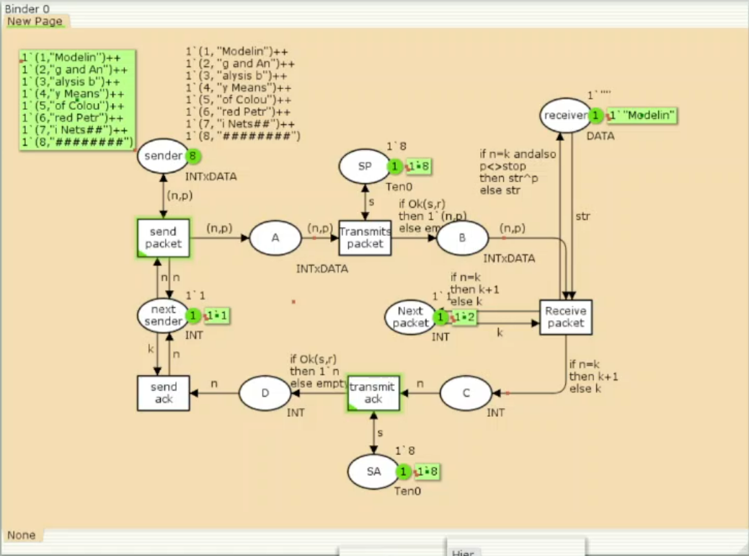
Рис. 2: Готовая модель простого протокола передачи данных
Пакет последовательно проходит:
Состояние Send, переход Send Packet -> состояние A, с некоторой вероятностью переход Transmit Packet -> состояние B, попадает на переход Receive Packet, где проверяется номер пакета и если нет совпадения, то пакет направляется в состояние Received, а номер пакета передаётся последовательно в состояние C -> с некоторой вероятностью в переход Transmit ACK -> далее в состояние D, переход Receive ACK -> состояние NextSend (увеличивая на 1 номер следующего пакета), переход Send Packet.
Так продолжается до тех пор, пока не будут переданы все части сообщения. Последней будет передана стоп последовательность (рис. 3).
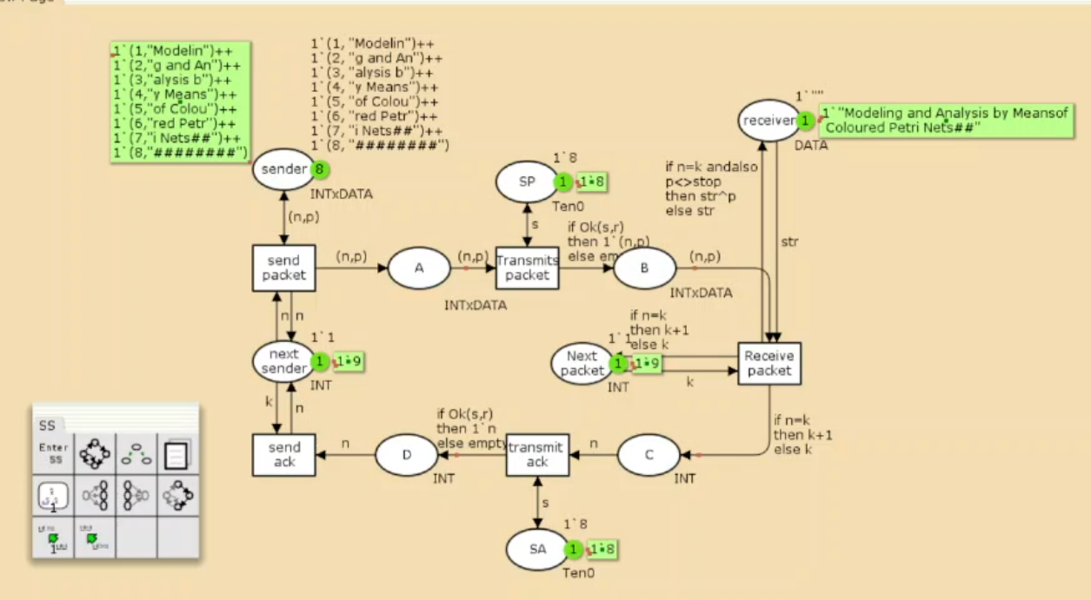
Рис. 3: Итог работы модели

3.1 Упражнение
Вычислим пространство состояний. Сформируем отчёт о пространстве состояний и проанализируем его. Построим граф пространства состояний.
CPN Tools state space report for:
/home/openmodelica/mip/lab12.cpn
Report generated: Sun Mar 23 22:49:35 2025
Statistics
------------------------------------------------------------------------
State Space
Nodes: 19959
Arcs: 319463
Secs: 300
Status: Partial
Scc Graph
Nodes: 10485
Arcs: 266520
Secs: 12
Boundedness Properties
------------------------------------------------------------------------
Best Integer Bounds
Upper Lower
New_Page'A 1 20 0
New_Page'B 1 10 0
New_Page'C 1 6 0
New_Page'D 1 5 0
New_Page'Next_packet 1 1 1
New_Page'SA 1 1 1
New_Page'SP 1 1 1
New_Page'next_sender 1 1 1
New_Page'receiver 1 1 1
New_Page'sender 1 8 8
Best Upper Multi-set Bounds
New_Page'A 1 20`(1,"Modelin")++
16`(2,"g and An")++
11`(3,"alysis b")++
6`(4,"y Means")++
1`(5,"of Colou")
New_Page'B 1 10`(1,"Modelin")++
8`(2,"g and An")++
5`(3,"alysis b")++
3`(4,"y Means")
New_Page'C 1 6`2++
5`3++
3`4++
2`5
New_Page'D 1 5`2++
4`3++
2`4++
1`5
New_Page'Next_packet 1
1`1++
1`2++
1`3++
1`4++
1`5
New_Page'SA 1 1`8
New_Page'SP 1 1`8
New_Page'next_sender 1
1`1++
1`2++
1`3++
1`4++
1`5
New_Page'receiver 1 1`""++
1`"Modelin"++
1`"Modeling and An"++
1`"Modeling and Analysis b"++
1`"Modeling and Analysis by Means"
New_Page'sender 1 1`(1,"Modelin")++
1`(2,"g and An")++
1`(3,"alysis b")++
1`(4,"y Means")++
1`(5,"of Colou")++
1`(6,"red Petr")++
1`(7,"i Nets##")++
1`(8,"########")
Best Lower Multi-set Bounds
New_Page'A 1 empty
New_Page'B 1 empty
New_Page'C 1 empty
New_Page'D 1 empty
New_Page'Next_packet 1
empty
New_Page'SA 1 1`8
New_Page'SP 1 1`8
New_Page'next_sender 1
empty
New_Page'receiver 1 empty
New_Page'sender 1 1`(1,"Modelin")++
1`(2,"g and An")++
1`(3,"alysis b")++
1`(4,"y Means")++
1`(5,"of Colou")++
1`(6,"red Petr")++
1`(7,"i Nets##")++
1`(8,"########")
Home Properties
------------------------------------------------------------------------
Home Markings
None
Liveness Properties
------------------------------------------------------------------------
Dead Markings
7042 [19959,19958,19957,19956,19955,...]
Dead Transition Instances
None
Live Transition Instances
None
Fairness Properties
------------------------------------------------------------------------
New_Page'Receive_packet 1
No Fairness
New_Page'Transmits_packet 1
Impartial
New_Page'send_ack 1 No Fairness
New_Page'send_packet 1 Impartial
New_Page'transmit_ack 1
No Fairness
Из отчета можем видеть, что в нашей модели 19959 узлов и 319463 переходов. Мы видим все переходы и состояния, а также то, как проходила работа модели.
Построим частичный граф пространства состояний (рис. 4).
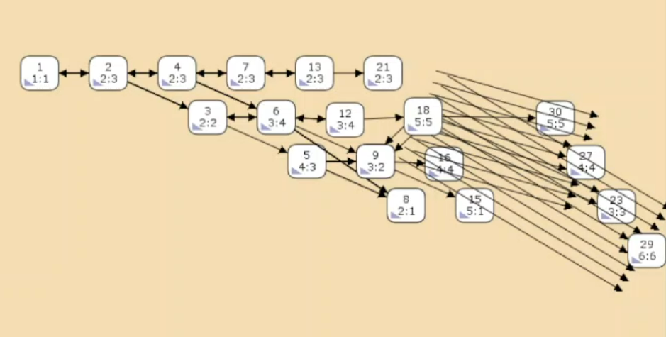
Рис. 4: Граф пространства состояний

4 Выводы
В этой лабораторной работе я смогла построить модель простого протокола передачи данных, а также сделала отчет его пространства состояний.

Список литературы
Л. 12. Пример моделирования простого протокола передачи данныхFile

